**2)**

Nombre : *Cowboy Bebop*

Nombre original: カウボーイビバップ

Escritor: Cain Kuga

Director: Shinichiro Watanabe

Banda sonora: Yōko Kanno

Interprete: The seatbelts

Elenco:

Spike Spiegel

Voiced by: Kōichi Yamadera (Japanese); Steve Blum (English)[[1]](https://en.wikipedia.org/wiki/List_of_Cowboy_Bebop_characters#cite_note-1)

Portrayed by: John Cho

Faye Valentine

Voiced by: Megumi Hayashibara (Japanese); Wendee Lee (English)[[6]](https://en.wikipedia.org/wiki/List_of_Cowboy_Bebop_characters#cite_note-6)

Portrayed by: Daniella Pineda

Jet Black

Voiced by: [Unshō Ishizuka](https://en.wikipedia.org/wiki/Unsh%C5%8D_Ishizuka) (Japanese); [Beau Billingslea](https://en.wikipedia.org/wiki/Beau_Billingslea) (English)[[8]](https://en.wikipedia.org/wiki/List_of_Cowboy_Bebop_characters#cite_note-8)

Portrayed by: [Mustafa Shakir](https://en.wikipedia.org/wiki/Mustafa_Shakir)

Ed

Voiced by: [Aoi Tada](https://en.wikipedia.org/wiki/Aoi_Tada) (Japanese); [Melissa Fahn](https://en.wikipedia.org/wiki/Melissa_Fahn) (English)[[9]](https://en.wikipedia.org/wiki/List_of_Cowboy_Bebop_characters#cite_note-9)

Portrayed by: Eden Perkins

Ein

Vicious

Voiced by: [Norio Wakamoto](https://en.wikipedia.org/wiki/Norio_Wakamoto) (Japanese); [Skip Stellrecht](https://en.wikipedia.org/wiki/Skip_Stellrecht) (English)[[14]](https://en.wikipedia.org/wiki/List_of_Cowboy_Bebop_characters#cite_note-14)

Portrayed by: [Alex Hassell](https://en.wikipedia.org/wiki/Alex_Hassell)

Julia

Voiced by: [Gara Takashima](https://en.wikipedia.org/wiki/Gara_Takashima) (Japanese); [Mary Elizabeth McGlynn](https://en.wikipedia.org/wiki/Mary_Elizabeth_McGlynn) (English)[[15]](https://en.wikipedia.org/wiki/List_of_Cowboy_Bebop_characters#cite_note-15)

Portrayed by: [Elena Satine](https://en.wikipedia.org/wiki/Elena_Satine)

Lin

Voiced by: [Hikaru Midorikawa](https://en.wikipedia.org/wiki/Hikaru_Midorikawa) (Japanese); [Derek Stephen Prince](https://en.wikipedia.org/wiki/Derek_Stephen_Prince) (English)

Portrayed by: [Hoa Xuande](https://en.wikipedia.org/wiki/Hoa_Xuande)

Shin

Voiced by: [Nobuyuki Hiyama](https://en.wikipedia.org/wiki/Nobuyuki_Hiyama) (Japanese); [Kirk Baily](https://en.wikipedia.org/wiki/Kirk_Baily) (English)

Portrayed by: Ann Truong

Annie

Voiced by: Miyuki Ichijō (Japanese); Carol Stanzione (English)

Gren Eckener

Voiced by: [Kenyu Horiuchi](https://en.wikipedia.org/wiki/Kenyu_Horiuchi) (Japanese); [David A. Thomas](https://en.wikipedia.org/wiki/David_A._Thomas_(voice_actor)) (English)

Portrayed by: [Mason Alexander Park](https://en.wikipedia.org/wiki/Mason_Alexander_Park)

Punch and Judy

Punch – Voiced by: Tsutomu Tareki (Japanese); [Paul St. Peter](https://en.wikipedia.org/wiki/Paul_St._Peter) (English)  
Judy – Voiced by: [Miki Nagasawa](https://en.wikipedia.org/wiki/Miki_Nagasawa) (Japanese); [Lia Sargent](https://en.wikipedia.org/wiki/Lia_Sargent) (English)

Portrayed by: Ira Munn (Punch); Lucy Carrey (Judy)

Antônio, Carlos and Jobim

Antônio – Voiced by: Hitoshi Hirao (Japanese); [Kevin Seymour](https://en.wikipedia.org/wiki/Kevin_Seymour) (English)  
Carlos – Voiced by: [Toshihiko Nakajima](https://en.wikipedia.org/wiki/Toshihiko_Nakajima) (Japanese); [Steve Kramer](https://en.wikipedia.org/wiki/Steve_Kramer_(actor)) (English)  
Jobim – Voiced by: [Hiroshi Naka](https://en.wikipedia.org/wiki/Hiroshi_Naka) (Japanese); [Kevin Seymour](https://en.wikipedia.org/wiki/Kevin_Seymour) (English)

Laughing Bull

Voiced by: Takehiro Koyama (Japanese); [Michael Gregory](https://en.wikipedia.org/wiki/Michael_Gregory_(actor)) (English)

Bob

Voiced by: [Yutaka Nakano](https://en.wikipedia.org/wiki/Yutaka_Nakano) (Japanese); [John Snyder](https://en.wikipedia.org/wiki/John_Snyder_(actor)) (English)

Victoria "V.T." Terpsichore

Voiced by: Tomie Kataoka (Japanese); [Melodee Spevack](https://en.wikipedia.org/wiki/Melodee_Spevack) (English)

Rocco Bonnaro

Voiced by: [Ryūsei Nakao](https://en.wikipedia.org/wiki/Ry%C5%ABsei_Nakao) (Japanese); [Tom Fahn](https://en.wikipedia.org/wiki/Tom_Fahn) (English)

Chessmaster Hex

Voiced by: [Takeshi Watabe](https://en.wikipedia.org/wiki/Takeshi_Watabe) (Japanese); Michael McCarty (English)

Andy von de Oniyate

Voiced by: [Masashi Ebara](https://en.wikipedia.org/wiki/Masashi_Ebara) (Japanese); [Daran Norris](https://en.wikipedia.org/wiki/Daran_Norris) (English)

Elektra Ovilo

Voiced by: [Ai Kobayashi](https://en.wikipedia.org/wiki/Ai_Kobayashi) (Japanese); [Jennifer Hale](https://en.wikipedia.org/wiki/Jennifer_Hale) (English)

Elektra Ovilo

Voiced by: [Ai Kobayashi](https://en.wikipedia.org/wiki/Ai_Kobayashi) (Japanese); [Jennifer Hale](https://en.wikipedia.org/wiki/Jennifer_Hale) (English)

Vincent Volaju

Voiced by: [Tsutomu Isobe](https://en.wikipedia.org/wiki/Tsutomu_Isobe) (Japanese); [Daran Norris](https://en.wikipedia.org/wiki/Daran_Norris) (English)

Lee Sampson

Voiced by: [Yūji Ueda](https://en.wikipedia.org/wiki/Y%C5%ABji_Ueda) (Japanese); [Dave Wittenberg](https://en.wikipedia.org/wiki/Dave_Wittenberg) (English)

Rashid

Voiced by: [Mickey Curtis](https://en.wikipedia.org/wiki/Mickey_Curtis) (Japanese); [Nicholas Guest](https://en.wikipedia.org/wiki/Nicholas_Guest) (English)

Mad Pierrot Tongpu

Voiced by: [Banjō Ginga](https://en.wikipedia.org/wiki/Banj%C5%8D_Ginga) (Japanese); [Kevin Seymour](https://en.wikipedia.org/wiki/Kevin_Seymour) (English)

Portrayed by: [Josh Randall](https://en.wikipedia.org/wiki/Josh_Randall)

Temporadas: 1

Capítulos: 26

1 «Canción triste para un asteroide»

2 «Strut, perro callejero»

3 «La jugadora»

4 «Puerta de escape»

5 «La balada de los ángeles caídos»

6 «Simpatía por el diablo»

7 «La reina del heavy metal»

8 «El vals de Venus»

9 «Interferencias de Ed»

10 «Elegía de Ganímedes»

11 «Los juguetes del desván»

12 «Júpiter Jazz (Parte 1)»

13 «Júpiter Jazz (Parte 2)»

14 «Rapsodia bohemia»

15 «Mi querida Valentine»

16 «La serenata del perro negro»

17 «La samba de las setas»

18 «Habla como un niño»

19 «Caballos salvajes»

20 «Pierrot le Fou»

21 «Boogie Woogie Feng Shui»

22 «Terror cowboy»

23 «Arañazo cerebral»

24 «El destino de la mujer es duro»

25 «El auténtico folk blues (Parte 1)»

26 «El auténtico folk blues (Parte 2)»

**4)**

<https://www.lacasadeel.net/2021/10/resena-anime-cowboy-bebop.html>

<https://lafedereview.blogspot.com/2017/02/resena-cowboy-bebop_3.html>

<https://elbauldelasopiniones.wordpress.com/2014/07/07/resena-de-cowboy-bebop/>

<https://cinemagavia.es/cowboy-bebop-1998-serie-critica/>

<https://www.infobae.com/teleshow/2021/11/16/cowboy-bebop-por-que-esta-serie-japonesa-es-considerada-una-de-las-mejores-de-todos-los-tiempos/>

**5)**

**Spike Spiegel**:

*Apariencia*: Spike es alto y delgado, con cabello verde oscuro y ojos de dos colores diferentes debido a un accidente pasado.

*Personalidad*: Tiene una actitud despreocupada y suele actuar con indiferencia, pero es un combatiente hábil y tiene un pasado turbulento relacionado con el sindicato criminal y un amor perdido llamado Julia.

*Historia*: Fue miembro de un sindicato del crimen antes de convertirse en cazarrecompensas. Su historia con el sindicato y su relación con su ex compañero, Vicious, forman un arco central en la serie.

**Jet Black**:

*Apariencia*: Ex-policía, Jet es un hombre grande y musculoso con una barba. Una parte de su cuerpo es cibernética debido a una lesión pasada.

*Personalidad*: Actúa como una figura paternal en la Bebop. Es serio, confiable y tiene un fuerte sentido de la justicia.

*Historia*: Antes de ser cazarrecompensas, Jet era un detective. Abandonó la fuerza policial debido a la corrupción y la traición de un viejo amigo.

**Faye Valentine**:

*Apariencia*: Faye es una mujer joven con cabello morado y un atuendo revelador.

*Personalidad*: Es audaz, imprudente y a menudo actúa de manera egoísta. Sin embargo, tiene un lado vulnerable debido a su misterioso pasado.

*Historia*: Faye estuvo en criogenia durante años, despertando en un futuro desconocido con una gran deuda y sin recuerdos de su vida anterior.

**Edward (Ed)**:

*Apariencia*: Una joven pelirroja con una apariencia andrógina.

*Personalidad*: Es excéntrica, alegre y altamente inteligente en el ámbito de la informática.

*Historia*: Es una hacker prodigio. A menudo ayuda al equipo con sus habilidades tecnológicas.

**Ein**:

*Apariencia*: Es un perro de la raza Welsh Corgi.

*Personalidad*: Aunque parece un perro normal, Ein es un "data dog", lo que significa que tiene una inteligencia superior.

*Historia*: Se une al equipo después de una misión y se convierte en una especie de mascota para la tripulación.

**6)** Ambientada en el año 2071, "Cowboy Bebop" sigue las aventuras de un grupo de cazarrecompensas que viajan a través del sistema solar en la nave espacial Bebop. A pesar de que cada episodio tiene su propia historia, hay un arco narrativo más amplio que se desarrolla a lo largo de la serie, centrándose en el pasado de los personajes.

La serie se caracteriza por mezclar una variedad de géneros, desde acción y ciencia ficción hasta drama y comedia. La música, compuesta por Yoko Kanno y interpretada por la banda The Seatbelts, juega un papel crucial en la serie y es altamente aclamada.

"Cowboy Bebop" explora temas profundos como la soledad, la existencia, y el pasado, mientras que al mismo tiempo presenta episodios llenos de acción y aventura. A lo largo de la serie, los personajes enfrentan sus propios demonios y pasados, buscando significado y propósito en un mundo que a menudo parece indiferente.

La serie culmina en un enfrentamiento entre Spike y Vicious, poniendo fin a un viejo rencor y dando cierre a las historias de los personajes principales.

**7)** Puede atraer a una amplia gama de edades, es probable que el grupo demográfico principal esté entre los 18 y 40 años, teniendo en cuenta que quienes vieron la serie cuando se estrenó ahora son adultos.

Aficionados al anime y manga, especialmente aquellos interesados en series clásicas.

Interés en la cultura pop de los años 90 y 2000, dado que "Cowboy Bebop" es un clásico de esa era.

Aquellos que gustan de la ciencia ficción y aventuras espaciales.

Aficionados a la música, dada la icónica banda sonora de la serie.

Personas que vieron la serie en su infancia o juventud y buscan revivir esos momentos.

8) <https://www.gloomaps.com/lKCJMqQ9X4>

**7)**

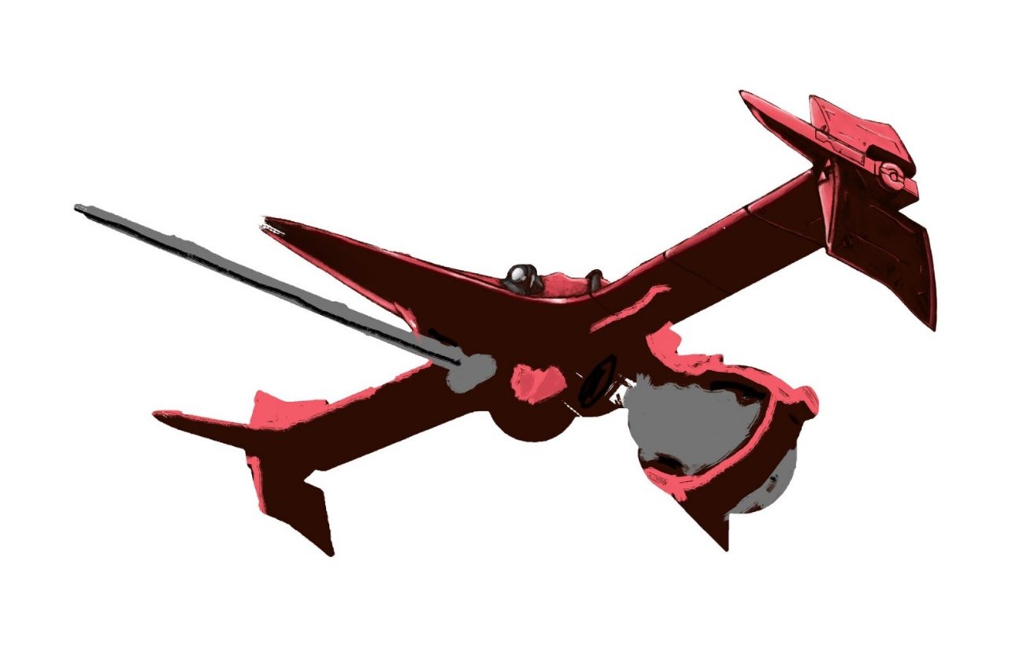

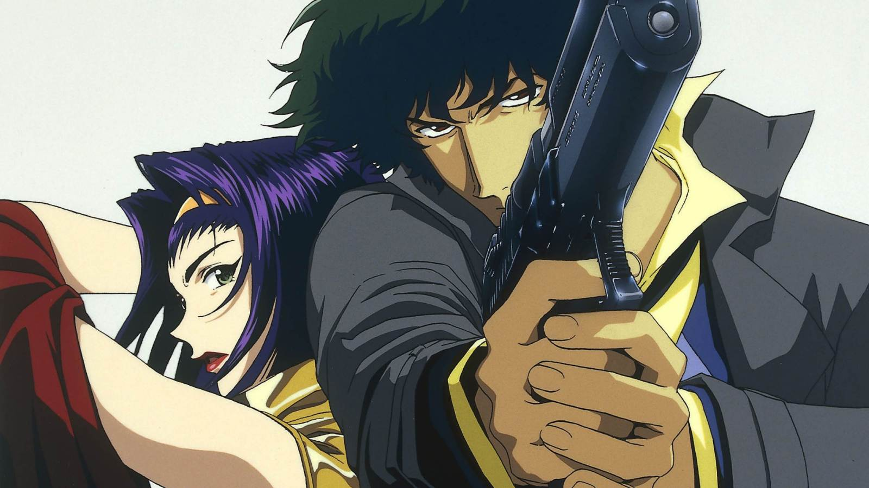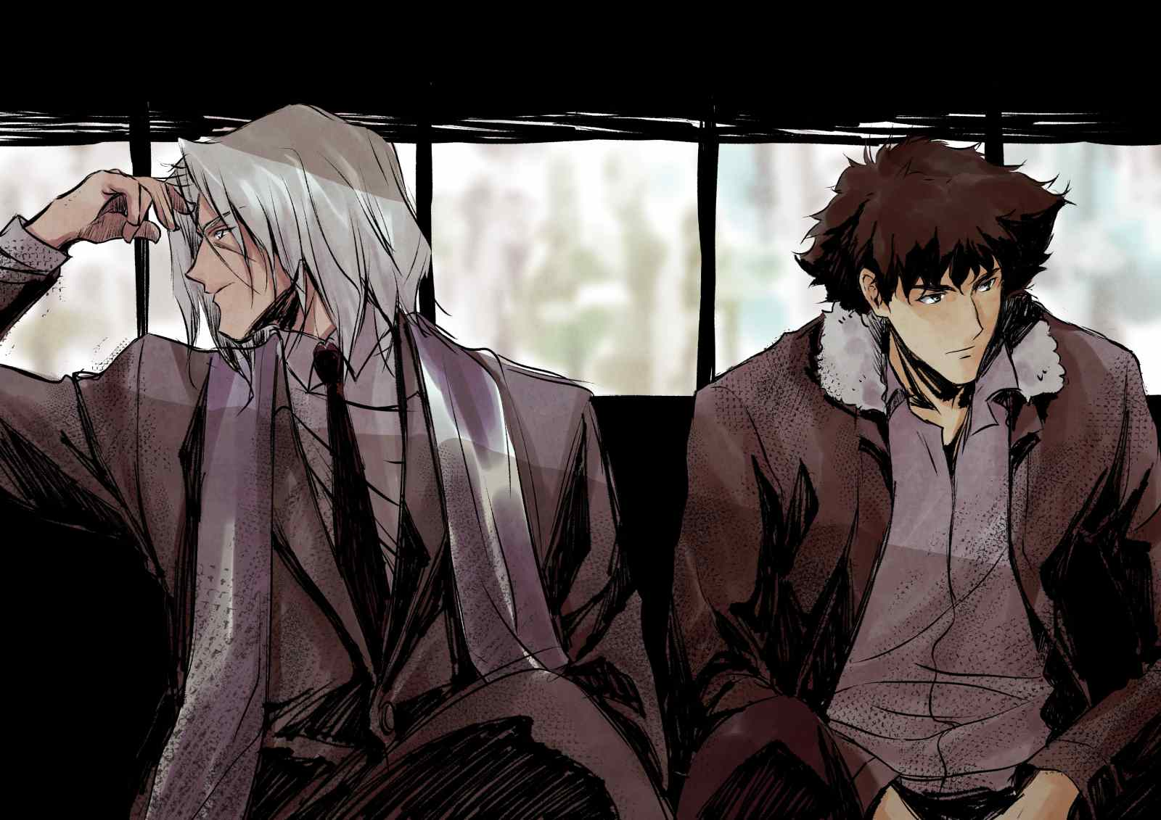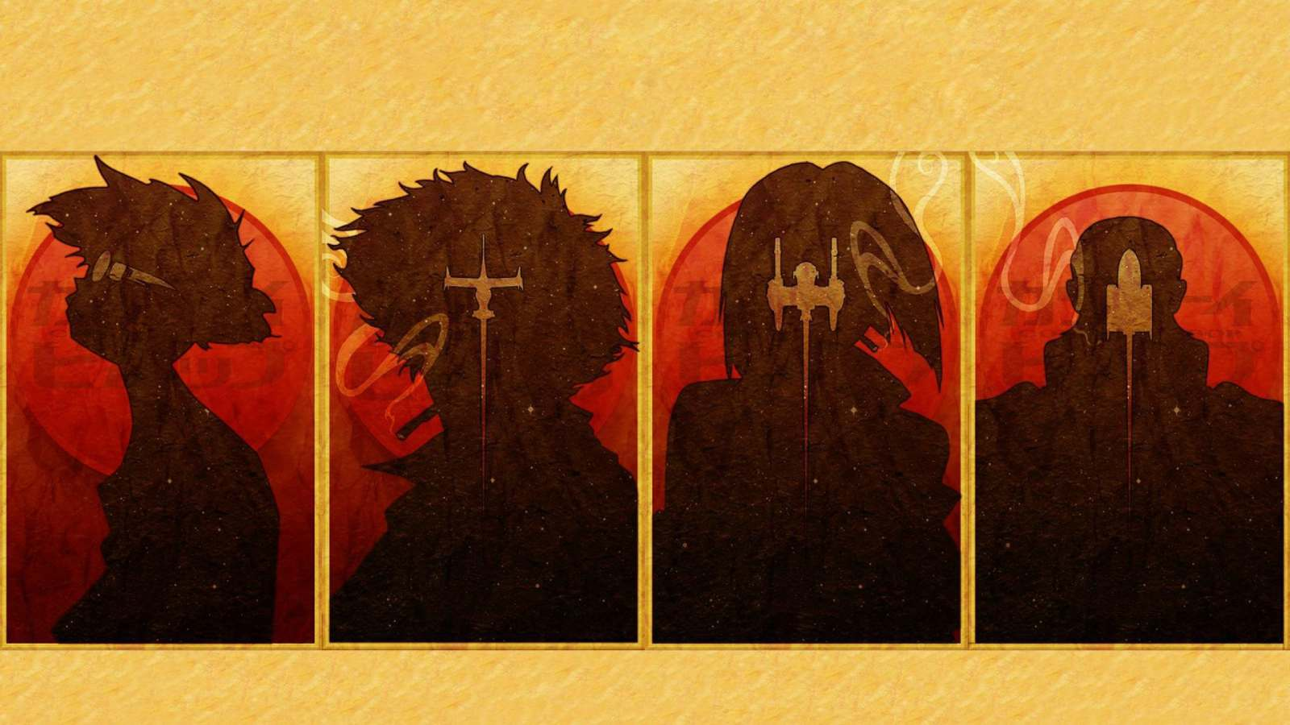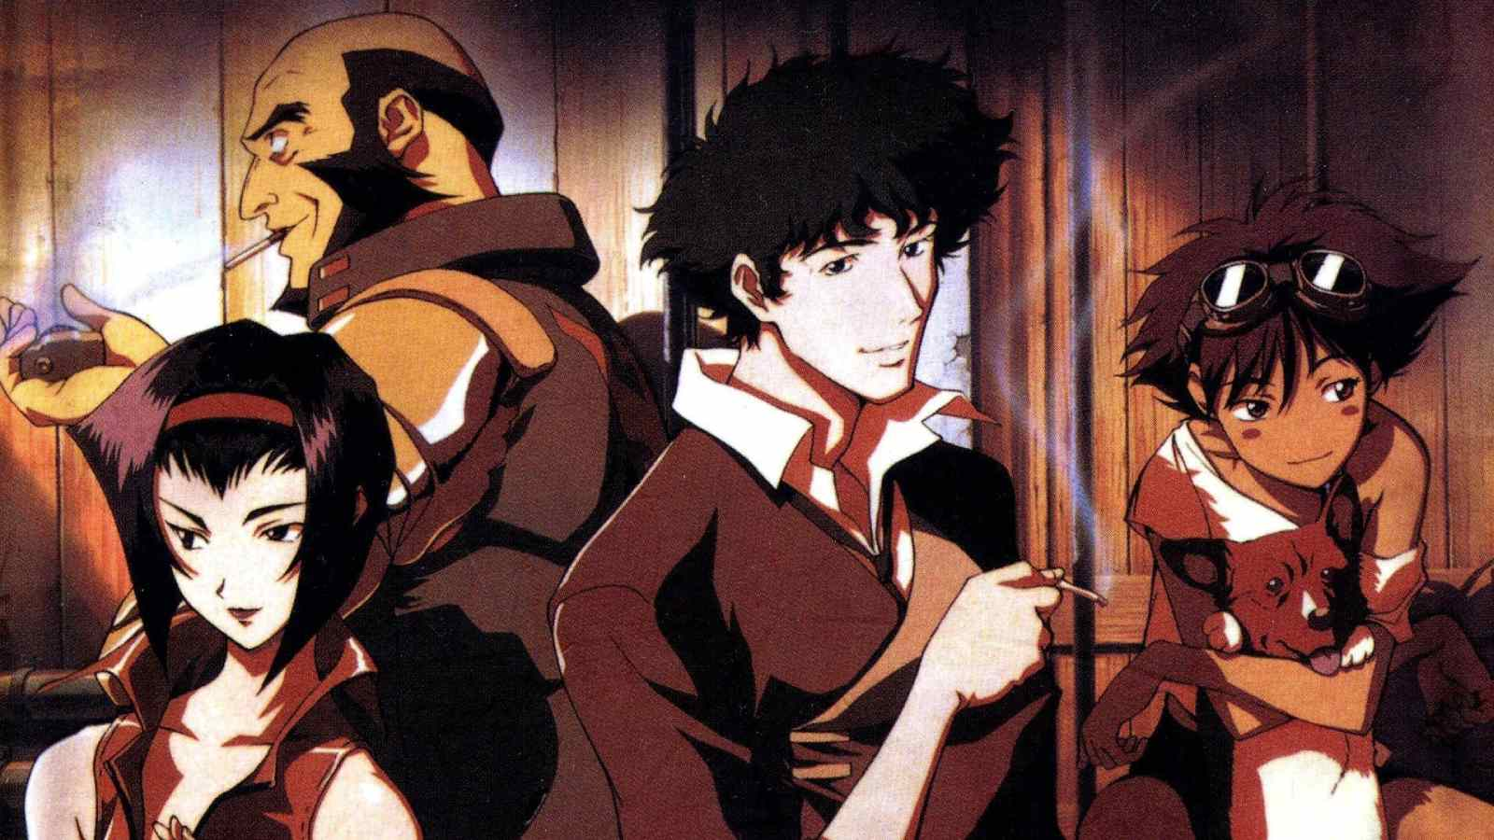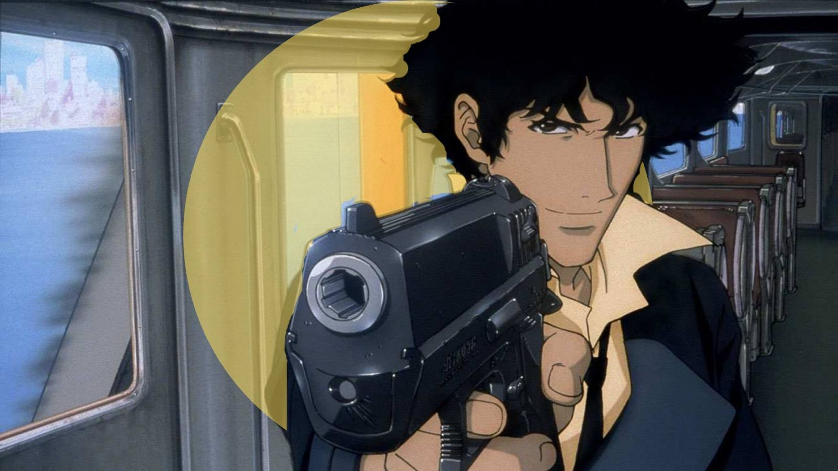

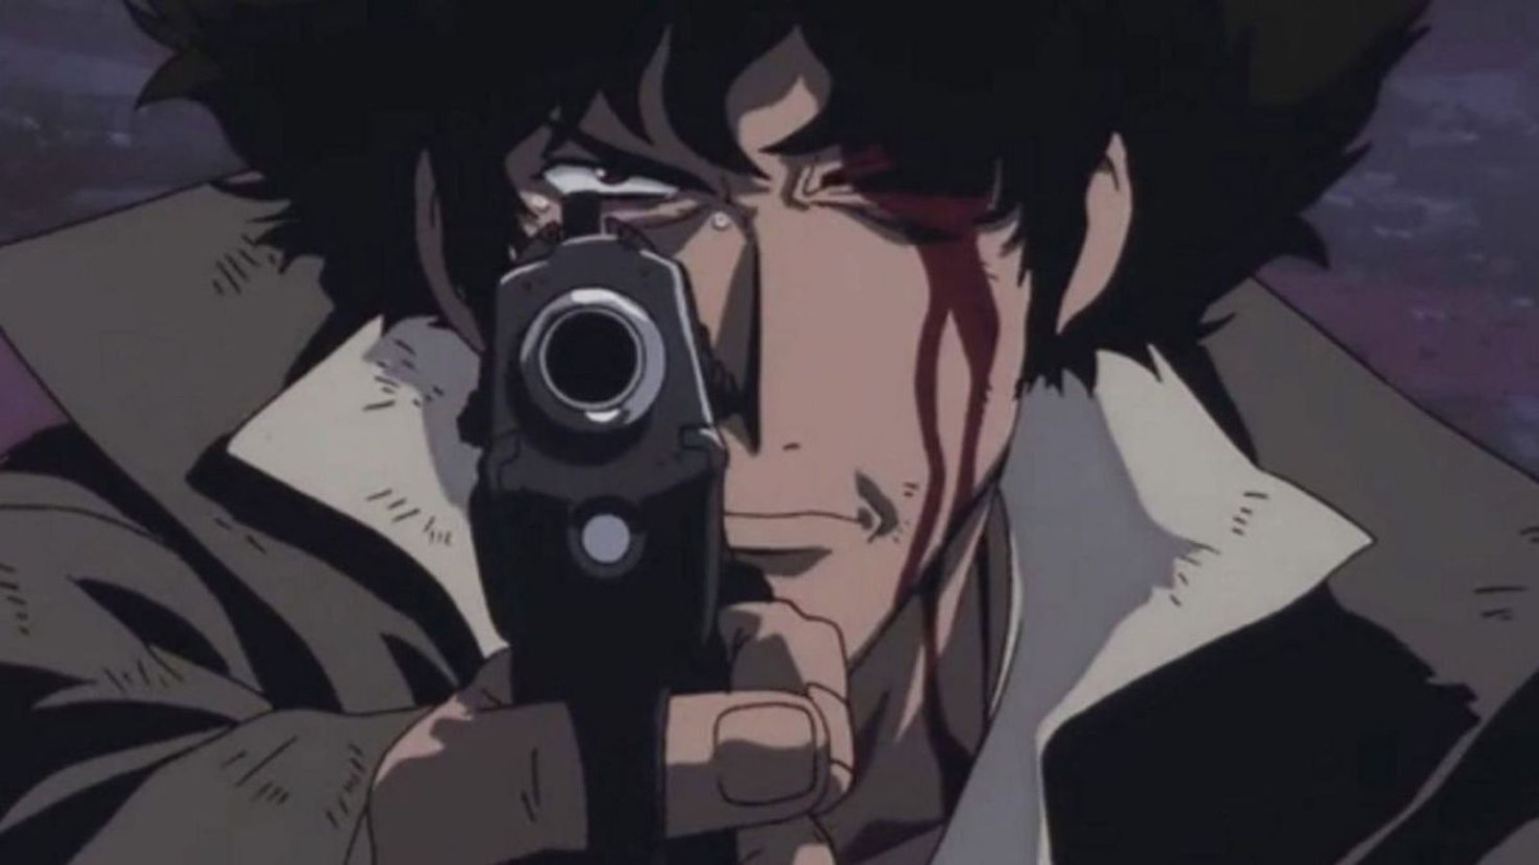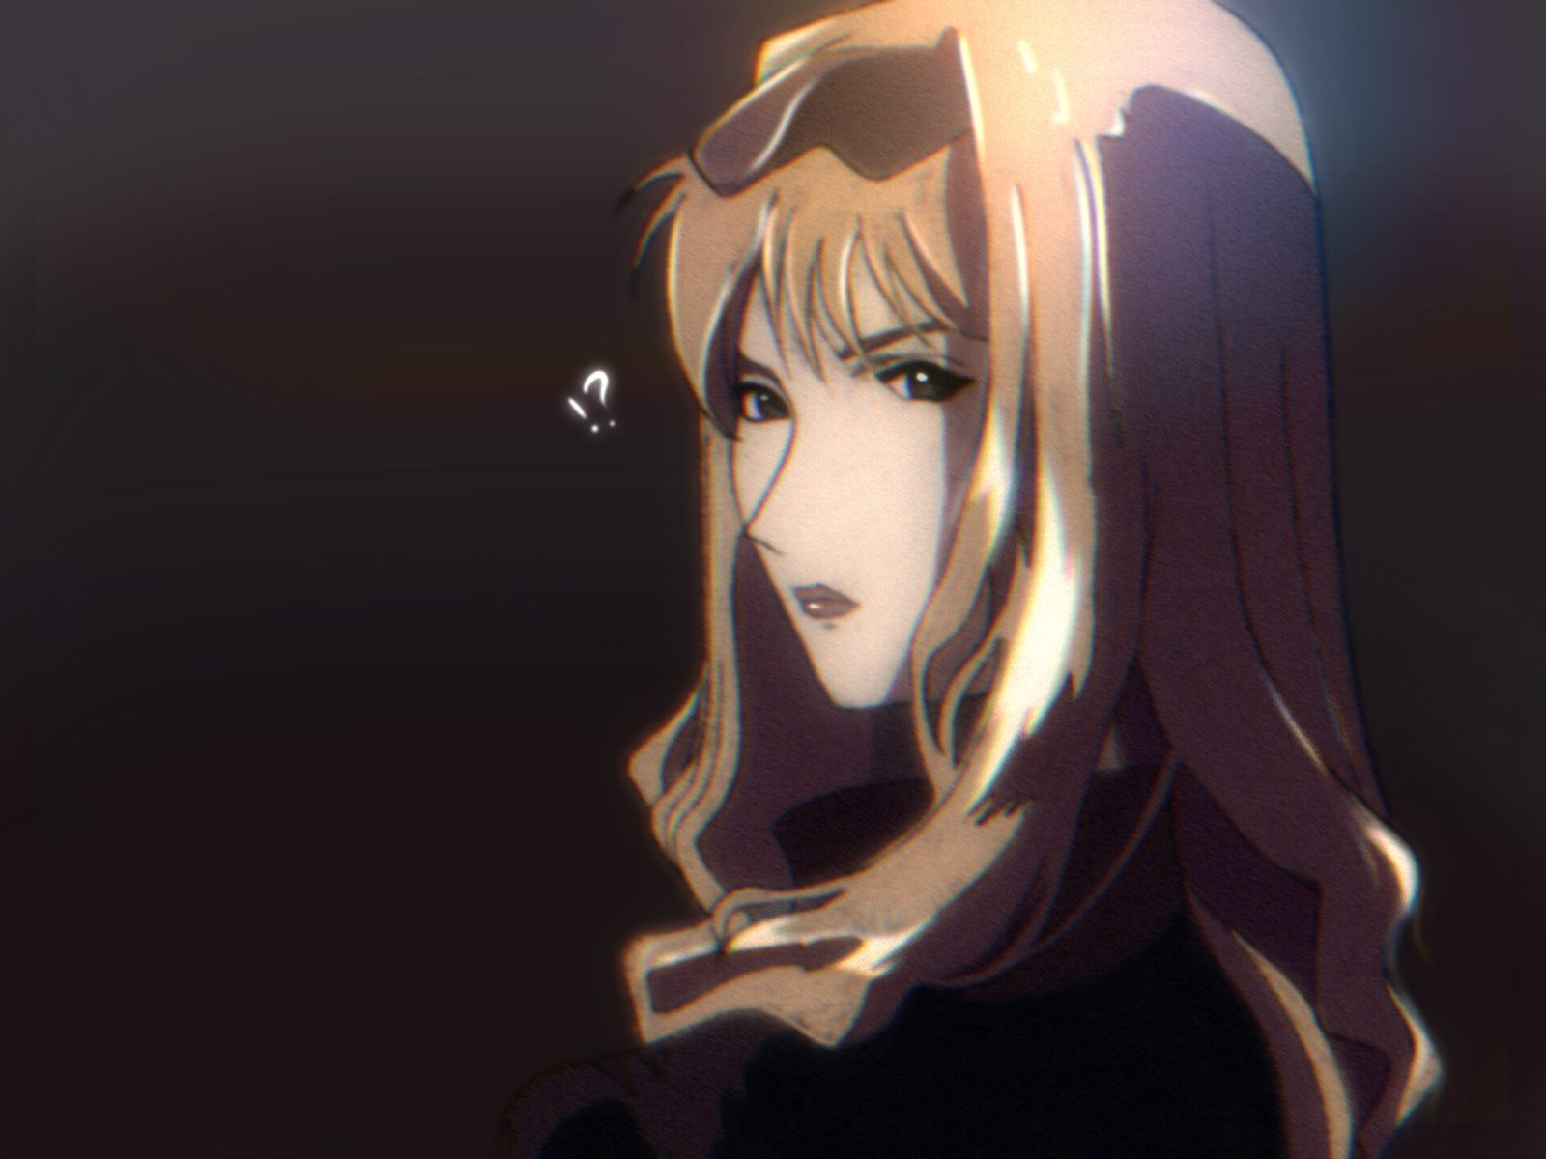

**Imágenes punto 5)**